ГОТОВНОСТЬ РЕБЁНКА К ШКОЛЕ
4 стороны готовности

1. Эмоционально-волевая готовность к школе

Замечено, что с переходом в новый возрастной период происходят серьезные изменения в отношении ребенка к самому себе. Возникает активное действенное отношение к собственным эмоциям. Меняется все самосознание ребенка, в том числе самооценка. Самооценку дошкольника отличают явная необъективность и завышенность. Когда ребенка просят поставить на ступеньки нарисованной лестницы детей его группы, ранжировав их по какому-либо социально одобряемому признаку (самый "сильный", "добрый", "умный", "лучший друг" и т.п.), то себя он, как правило, ставит на самую верхнюю ступень, не испытывая неловкости или стыда.
Волевая готовность пронизывает все стороны готовности. Ребенка ждет напряженный труд, от него потребуется делать не то, что хочется, а то, чего требуют учитель, дисциплина, режим, программа.
Компоненты волевого действия еще недостаточно развиты. Так, выделяемые цели не всегда достаточно устойчивы и осознаны; удержание цели в значительной степени определяется трудностью задания, длительностью его выполнения, интересом ребенка к нему.
Объемные задания пугают ребенка, подавляют его, поэтому он часто теряет уверенность в себе, сомневается в возможности достижения положительного результата. Именно поэтому лучше, давая ребенку объемное задание, членить его на численно и содержательно обозримые этапы с промежуточным контролем и напоминанием о способах действия и конечной цели. Это повышает общую целенаправленность действий, формирует умение самостоятельно и последовательно контролировать себя.
Неудача в достижении цели может лишить ребенка стимула; если же ему сопутствует успех, то он стремится довести работу до конца, преодолевая возникающие трудности. Успех закрепляет в нем мотивацию достижения. Именно поэтому все руководства по воспитанию дошкольника рекомендуют очень осторожно указывать ребенку на неудачи и ошибки.

2. Социально-психологическая готовность к школе

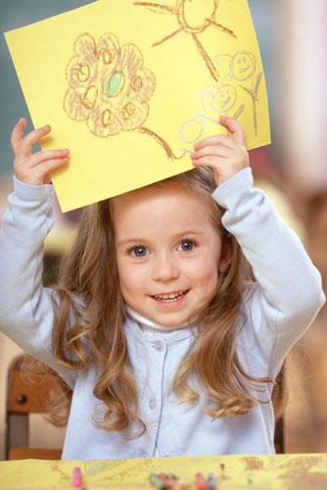
Огромное значение для психологической готовности к школе имеет формирование сферы отношений ребенка со взрослыми и сверстниками, к самому себе.
В работах Е. Е. Кравцовой были выделены трудности, с которыми сталкиваются неготовые к школе дети. Самым общим показателем готовности личностно-социальной сферы ребенка является отношение к школьному учению. В этом смысле очень важным оказывается то, что ребенок знает о школе, сформировалась ли положительная установка на школу, учителя, учебу и т.д.
Причины затруднений ребенка часто лежат либо в сфере общения со взрослым (непонимание условности вопросов учителя, его особой позиции, специфичности учебных ситуаций и учебного общения), либо в сфере взаимодействия со сверстниками (неумение слушать товарища и следить за его работой, координировать свои действия, содержательно общаться со сверстниками, согласовывать с ними свои интересы и желания и т.д.), либо в сфере собственного самосознания (завышенная оценка своих возможностей и способностей, необъективное, некритичное отношение к результатам своей деятельности, неверное восприятие оценок учителя и т.д.).

3. Личностная готовность (готовность мотивационной сферы) к школе

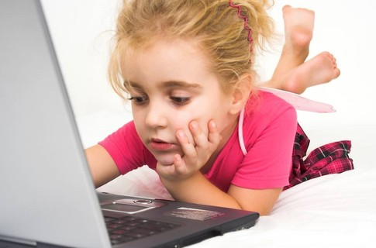
Хочет ли ребенок идти в школу, учиться, интересуется ли он школьной жизнью и учебой, что является ведущим мотивом в этой готовности. Она формируется к 6 годам примерно у 60% детей и связана с тем, что ребенок начинает осознавать свое положение дошкольника не соответствующим его возросшим возможностям и изменившимся желаниям.
Дети обосновывают субъективное желание идти в школу по-разному. Большая часть ссылается на интерес к учению, знаниям, на возможность покинуть "детский мир" и приобщиться к взрослой жизни, на то, что после учебы можно получить желанную профессию и т.д., но в то же время высокой притягательностью обладают и внешние атрибуты школьной жизни (сидение за партой, звонки и перемены, владение ранцем, пеналом и т.д.), возможность общаться с другими детьми и играть с ними на переменах, а также возможность получать отметки. В общей структуре мотивации все это имеет положительное значение, выражая общее стремление 6-летнего ребенка к перемене собственного места среди других людей.
Специфика школы связана для ребенка с необходимостью ориентироваться на жестко заданные социальные нормы. Поведение ребенка (особенно на уроке) должно подчиняться строго фиксированным правилам: поднимать руку, только если хочешь ответить; не подсказывать, если знаешь ответ, и т.д. И сами отношения с учителем и сверстниками тоже начинают носить значительно более "нормативный" характер, в частности появляется четкая структура группы.
Все это значит, что готовность к школе — это и готовность к овладению высокоопосредствованными "внеситуативными" формами регуляции деятельности, позволяющими строить ее в соответствии с заданными нормами.

4. Интеллектуальная готовность к школе

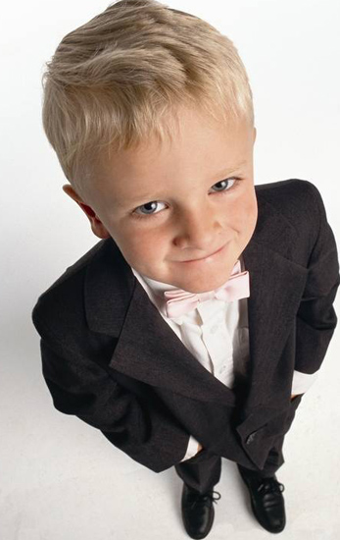
Долгое время о готовности интеллекта ребенка к школе судили по количеству выявленных у него знаний, по словарному запасу, по конкретным умениям и навыкам. Но это — не единственное мерило интеллектуальной готовности к школе.
Существующие программы, их усвоение потребуют от ребенка умения сравнивать, анализировать, обобщать, делать самостоятельные выводы, т.е. достаточно развитых познавательных процессов.
Поэтому, говоря об интеллектуальной готовности ребенка к школе, имеют в виду общие характеристики его мышления. Для безболезненного вхождения в освоение учебной деятельности к старшему дошкольному возрасту должны быть сформированы наглядно-образное мышление и отдельные операции понятийного.
Полученные многочисленными исследователями данные показывают, что дети с высоким уровнем образного мышления успешно учатся в школе, их умственное развитие в условиях школьного обучения прогрессирует. Для детей с низким уровнем наглядно-образного мышления в последующем был характерен формализм в усвоении знаний и способов действия, у них наблюдались значительные трудности в формировании логического мышления.
Отмечено, что дети с особо низким уровнем развития элементов логического мышления в дальнейшем учатся плохо.

